附件1

2022年广东省高职院校五年一贯制单独招生考试考生防疫须知

一、所有考生须注册“粤（穗）康码”（以下简称“粤康码”）。“粤康码”非绿码的考生，应及时到相关部门核实。

二、考生须按照省教育考试院要求，从5月7日起进行考前14天自我健康观察，每日如实在广东省教育考试院官微中进行健康情况申报，同时如实填写考前14天个人健康信息申报表，并在参加考试时提交考点工作人员。

三、考生应了解考点所在地疫情防控相关要求，考前14天非必要不离开考点所在地级市。所有考生须按照考点属地政府疫情防控政策和考点的安排参加考试。

四、所有考生进入考点时，必须粤康码为绿码，提供考前48小时内核酸检测阴性证明（即显示检测结果时间在5月19日零时后。电子或纸质均可，下同），现场测量体温正常（体温<37.3℃)。

五、考生进入考点时均要**佩戴一次性医用或以上级别口罩**，接受**准考证、身份证、“粤康码”**核查，提交**健康信息申报表**。进入考场前将手机放在指定地方。

进入考场后，出现身体异常情况的考生，应根据医疗卫生专业人员指引，先在临时观察区进行复核评估后作下一步处置，经医疗卫生专业人员专业评估，在保障广大考生和考试工作人员生命安全和身体健康前提下，综合研判是否具备正常参加考试的条件，具备参加考试条件的，由专人引导前往备用隔离考场；不具备参加考试条件的，不安排参加考试。

六、考生进入考场前应用速干手消毒剂进行手消毒或者洗手；且考试过程应全程佩戴口罩。

七、考试结束后，考生要按监考员的指令有序离场，保持人员间距，减少交谈。考点可安排各考场错峰离场。

八、考试疫情防控措施将根据疫情形势变化会适时调整。请考生持续密切关注广东省教育考试院网站（http://eea.gd.gov.cn/）、微信公众号（gdsjyksy)，以及本人所在考点官网、微信公众号发布的最新通知信息，以确保顺利赴考。

附件2

2022年广东省高职院校五年一贯制单独招生考试考生须知

一、考生必须自觉服从监考员等考试工作人员管理，不得以任何理由妨碍监考员等考试工作人员履行职责，不得扰乱考点及其他考试工作地点的秩序。

二、考生凭准考证、身份证，按规定时间，在准考证上规定的各科目的考试考场、座位号参加考试。

三、考生入场，**除2B铅笔、书写黑色字迹的钢笔或签字笔、直尺、圆规、三角板、橡皮外，其他任何物品不准带入考场**。

严禁携带**计算器、**各种无线通讯工具（如移动电话、无线耳机）、电子存储记忆录放设备以及涂改液、修正带等物品进入考试考场。考场内不得自行传递工具、用品等。

四、考生应在每科开考前20分钟（第一科考试开考前30分钟）凭准考证、有效身份证进入考场，对号入座。入座后将准考证、身份证等有效证件放在桌面靠走道边上角以便让监考员核验。

五、考生领到答题卡、条形码和试卷后，须认真核对试卷和答题卡页数，核对条形码上的姓名、考生号与本人准考证上的信息是否一致。如有缺页、空白页、漏印及条形码上的姓名、考生号与考生本人的姓名、考生号不一致的情况，应举手向监考员提出更换。

考生必须在规定的时间内用黑色字迹的签字笔或钢笔准确清楚地在答题卡左上角的有关栏目上填写本人的姓名、考生号、考场号和座位号，并将条形码横贴在答题卡右上角的“条形码粘贴处”栏框内。凡漏填、错填、全填或字迹不清的答题卡，导致无法正常评卷的，为无效答题卡，责任考生自负。要保持答题卡清洁，答题卡不能折叠、撕破、穿孔。

六、开考信号发出后才能开始答题。在开考信号发出前答题，按考试违规论处。

开考15分钟后禁止迟到考生进入考点、考场。

七、考生须在答题卡规定的区域内答题。考生必须用2B铅笔在答题卡上的“选择题答题区”内按答题卡示范样式将对应题目的选项信息点“□”涂黑。凡超出答题区域作答，以及不按要求填涂答题信息点的，其答案一律无效。如需修改，则要用塑料胶擦擦干净。不准使用涂改液、涂改带涂改。

主观性试题作答时必须使用黑色笔，答案不要超出规定区域（不能超过本题切割线）以外的地方。不得用铅笔、红色、蓝色笔迹的钢笔或圆珠笔作答。如果需画表或辅助线，可先用铅笔画出草图，再用黑色字迹的签字笔或钢笔描黑确认。

八、考试时，考生要注意答卷、答题卡的摆放位置，以免被其他考生抄袭，造成考试被动违规。遇到试卷分发错误及试题字迹模糊等问题，可举手询问；涉及试题内容的疑问，不得向监考员询问。在考点内须保持安静、不准吸烟，不准喧哗，不准交头接耳、左顾右盼、打手势、做暗号，不准夹带、旁窥、抄袭或有意让他人抄袭，不准传抄答案或交换试卷、答题卡。

九、考试过程中，考生不得擅自离开考场。每科考试结束前30分钟起方可交卷出场。交卷出场后不得再进入考场，也不准在考点附近逗留或交谈。

十、考试终了信号发出后，考生应立即停止答卷，并将答题卡和试卷反扣桌面，双手垂下坐在原位，待在监考员清点答题卡无误后，考生方可根据监考员指令依次退出考场，不准在考场逗留。考试终了信号发出后答题，按考试违规论处。不得将答题卡、试卷、草稿纸等带出考场，否则将被取消考试资格。

附件3

考生健康上报说明及常见问题

一、考生健康上报说明

1.关注广东省教育考试院微信公众号。

2.点击右下角【办事服务】> 【健康上报】。

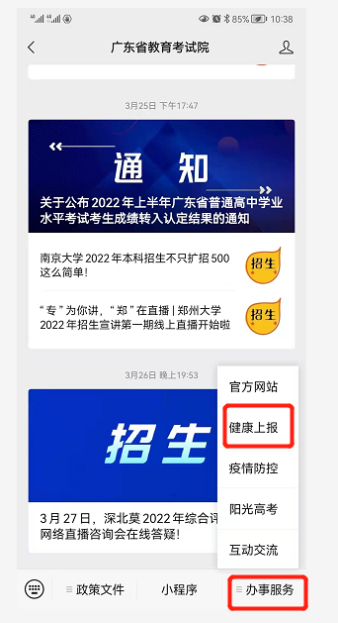

3.登录。

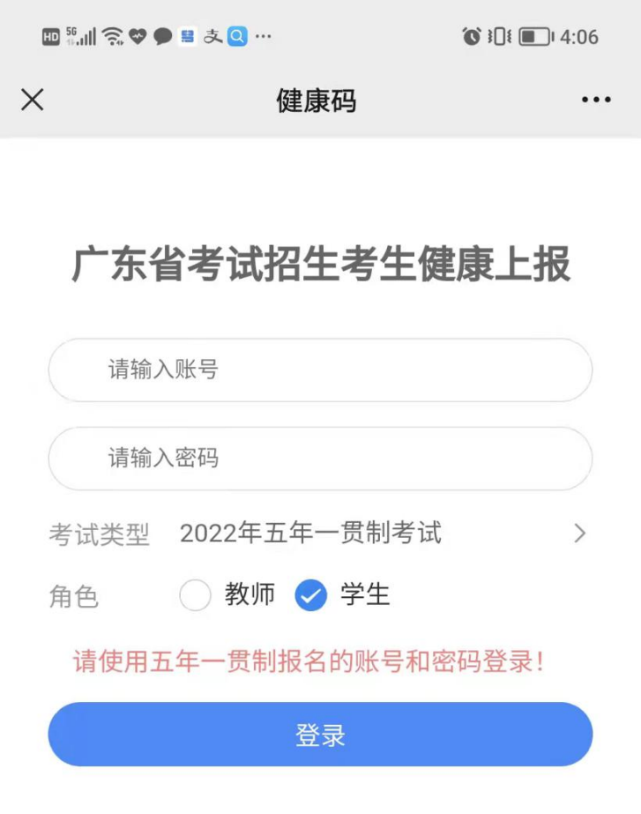

4.首次上报时，需要授权允许获取当前考生所在位置信息。

5.每日如实完成个人健康上报。

6.考前1天可查看【上报记录】。

7.考生除按上述要求进行健康情况申报外，请及时填写考前14天个人健康信息申报表于进入考点时提交考点工作人员。

二、考生健康上报常见问题

1.登录时，需选择本人实际报考的考试类型，再根据登录提示使用适当的账号和密码进行登录。

2.申报记录在每日凌晨由系统生成前一天的数据，因此考生查不到当天申报的信息属于正常现象，只要正常申报即可。只有连续正常上报且状态正常的考生，在申报记录才会显示以下内容：“自某月某日起，您已连续完成N天健康申报，状态正常”

此外，连续正常上报考生的水印是绿色，存在异常的水印是红色。

3.当发现公众号上报链接打不开时，请用手机浏览器访问https://www.eeagd.edu.cn/healthcodewx 验证网络是否正常，若此链接能打开，则请尝试重新关注公众号，清理微信缓存然后再试。

附件4

2022年广东省高职院校五年一贯制单独招生考试健康信息申报表

姓名（签名）： 身份证号码：

考生号： 联系电话：

|  |  |  |  |  |  |  |  |
| --- | --- | --- | --- | --- | --- | --- | --- |
| 序号 | 日期 | 健康信息 | | 行程记录 | | | 14天内是否与确诊病例接触 |
| 是否离开过广东省 | 是否去过疫情高、中风险及重点地区 | |
| 1 | 5月21日 | □正常 | □异常；具体情况： | □是 □否 | □否 | □是；具体地点： | □是 □否 |
| 2 | 5月20日 | □正常 | □异常；具体情况： | □是 □否 | □否 | □是；具体地点： | □是 □否 |
| 3 | 5月19日 | □正常 | □异常；具体情况： | □是 □否 | □否 | □是；具体地点： | □是 □否 |
| 4 | 5月18日 | □正常 | □异常；具体情况： | □是 □否 | □否 | □是；具体地点： | □是 □否 |
| 5 | 5月17日 | □正常 | □异常；具体情况： | □是 □否 | □否 | □是；具体地点： | □是 □否 |
| 6 | 5月16日 | □正常 | □异常；具体情况： | □是 □否 | □否 | □是；具体地点： | □是 □否 |
| 7 | 5月15日 | □正常 | □异常；具体情况： | □是 □否 | □否 | □是；具体地点： | □是 □否 |
| 8 | 5月14日 | □正常 | □异常；具体情况： | □是 □否 | □否 | □是；具体地点： | □是 □否 |
| 9 | 5月13日 | □正常 | □异常；具体情况： | □是 □否 | □否 | □是；具体地点： | □是 □否 |
| 10 | 5月12日 | □正常 | □异常；具体情况： | □是 □否 | □否 | □是；具体地点： | □是 □否 |
| 11 | 5月11日 | □正常 | □异常；具体情况： | □是 □否 | □否 | □是；具体地点： | □是 □否 |
| 12 | 5月10日 | □正常 | □异常；具体情况： | □是 □否 | □否 | □是；具体地点： | □是 □否 |
| 13 | 5月9日 | □正常 | □异常；具体情况： | □是 □否 | □否 | □是；具体地点： | □是 □否 |
| 14 | 5月8日 | □正常 | □异常；具体情况： | □是 □否 | □否 | □是；具体地点： | □是 □否 |
| 15 | 5月7日 | □正常 | □异常；具体情况： | □是 □否 | □否 | □是；具体地点： | □是 □否 |

注：1.考生须认真、如实申报健康状况、中高风险地区旅居史等情况。出现发热、干咳、咽痛、呼吸急促、恶心呕吐、腹泻、嗅（味）觉减退以及结膜红肿、皮疹等可疑症状，或确诊急性结核病、诺如病毒感染、结膜炎、流感等传染性疾病及其他异常情况的须如实填写。

1. 考生应自行打印、填写本申报表，并在**接受考前检查时**向考点工作人员提供。

附件5

广州市2022年广东省高职院校五年一贯制

单独招生考试考点一览表

|  |  |  |  |
| --- | --- | --- | --- |
| **序号** | **考点名称** | **考场地址** | **联系电话** |
| **1** | 广东食品药品职业学院（东校区） | 广州市天河区大观街639号 | 020-82356756 |
| **2** | 广东交通职业技术学院（南校区） | 广州市天河区天源路789号 | 020-37236028 |